NINJA TRIALS - DESIGN DOCUMENT
(1ª Iteración)

1) Introducción

El juego, con ambientación de temática ninja y humor desenfadado, consiste en varias pruebas de habilidad con el mando (pulsar botones lo más rápido posible, pulsar en el momento exacto, apuntar con precisión, pulsación rítmica, etcétera).

Desarrollaremos el juego de forma iterativa y creciente. En las primeras iteraciones las funcionalidades serán muy limitadas, por lo que hasta no llegar a un nivel de calidad adecuado no se distribuirá comercialmente.

2) Resumen características

Algunas de las características mencionadas son básicas, otras sólo estarán disponibles en futuras iteraciones. Se marcan con un asterisco (*) las que no necesitan estar presentes en esta iteración.

- Selección entre dos personajes, Ryoko (chica ninja) y Sho (chico ninja)
- Juego cooperativo simultáneo (en la misma consola, y quizás también en red) *
- Varios niveles de dificultad (fácil, normal y difícil)
- Diferentes endings / finales de juego (en función del personaje y la dificultad) *
- Controles sencillos (habilidades simples, como velocidad o precisión de pulsación)
- No se pueden guardar partidas (las partidas son cortas e intensas así que no hace falta). Lo que sí se guardan son las puntuaciones y los logros (en local y en la nube)
- Posibilidad de compartir las puntuaciones y logros no sólo en el servidor dedicado a Ninja Trials, sino también en Facebook y similares (incluídas redes sociales dedicadas a juegos) *
- Programado para Ouya (sin descartar posibles adaptaciones futuras para cualquier otro sistema Android) usando AndEngine como base
- Multilingüe (se detectará el idioma predeterminado del dispositivo, pero también se deberá permitir elegir luego el idioma en las opciones)
- Doblado al japonés (voces de los personajes mientras efectúan las pruebas, y quizás unos pocos diálogos)

3) Pantallas

Desglosaremos el juego por pantallas, que es la forma más sencilla e intuitiva (de cara a los programadores, concreto que por cada pantalla habrá una clase que extienda de "Scene"). En la primera iteración habrá 18 pantallas (si la de "Loading" no es necesaria sólo serían 17).

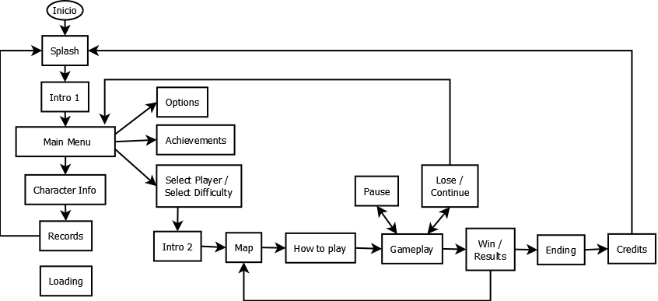

3.1) Splash Screen (pantalla de inicio)
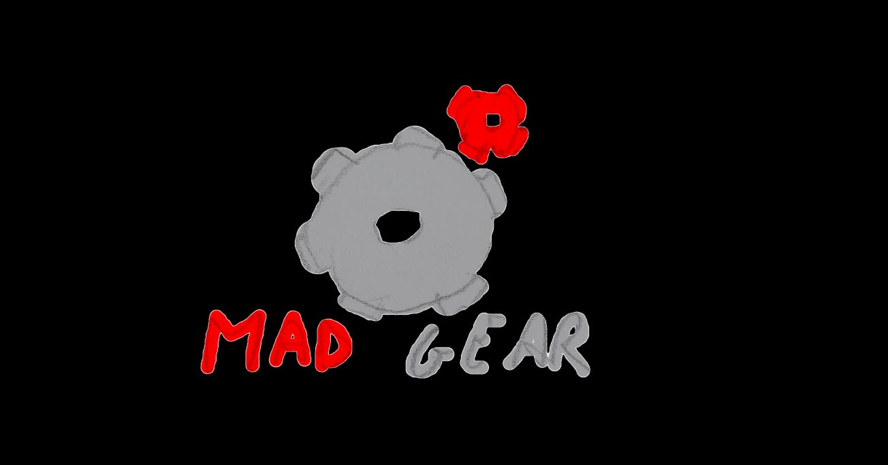
Primera pantalla visible al arrancar la aplicación. Los logos de MadGear y Ouya aparecen y desaparecen con un fundido y modificación del tamaño (y quizás la posición), mientras están presentes se escucha el sonido correspondiente a cada uno (sonido de engranajes con MadGear y la palabra "Ouya" con el logo del mismo nombre).

Mientras se muestran los logos (por primera vez) se aprovecha para cargar todos los recursos/assets del juego y para hacer las conexiones necesarias vía Internet (aún hay que comprobar si esto es viable, pues son muchos recursos los que hay que cargar).

La primera vez que se muestran los logotipos, estos no se pueden omitir, pero las siguientes veces si pulsas un botón pasaríamos al "menú principal" (al ya tener los recursos cargados no sería un problema).

3.2) Intro 1 Screen (pantalla de introducción 1)
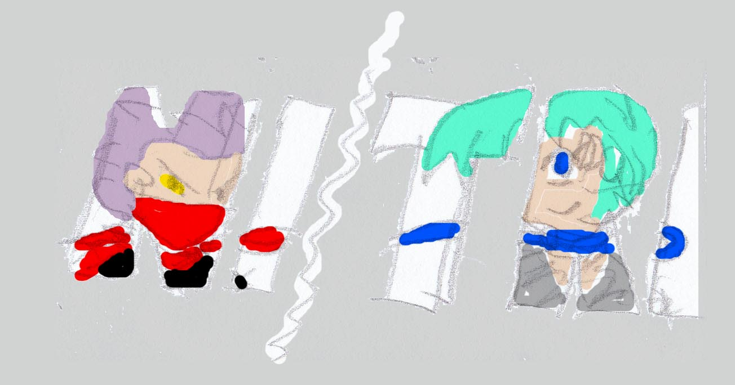
De forma sincronizada con la música se mostrará:
La silueta de los ninjas.
La palabra "NINJA" en fuente Impact con un efecto de blending con la cara de Sho. Movimiento hacia la izquierda.
Un par de escenas de las pruebas intercaladas mientras se ve la palabra "NINJA" mencionada en el punto anterior. En principio “correr” y “corte”.
La palabra "TRIALS" en fuente Impact con un efecto de blending con la cara de Ryoko. Movimiento hacia la izquierda.
Un par de escenas de las pruebas intercaladas mientras se ve la palabra "TRIALS" mencionada en el punto anterior. En principio “salto” y “shurikens”.
Aparición del logo "NINJA TRIALS". Aún por definir tanto el logo como el tipo de aparición (lo ideal es que sea una aparición "especial" que sólo pueda hacerse con ese logo), dicha aparición terminará con la culminación de la música y un efecto especial de sonido que destaque y que tiene que estar relacionado con algún elemento del logo, el sonido de un shuriken al lanzarse y clavarse, por ejemplo (el efecto que quiero es similar al que tiene la "X" al aparecer en la intro de "Megaman X" http://youtu.be/J-OKIlcLDgk?t=1m56s ).

Vídeo de ejemplo: Existe un vídeo en estado "beta" de la pantalla de introducción, subido en GitHub en el subdirectorio docs/example_screen/

https://github.com/jjhaggar/ninja-trials/blob/master/docs/example_screens/screen_intro1_beta.avi

¡Aviso! La música y los gráficos del vídeo son antiguos y sólo sirven de guía.

Formato animaciones de las escenas de pruebas: Aún no está claro si las escenas de las cuatro pruebas se harán en “formato vídeo” (utilizando una secuencia de imágenes pregenerada) o se harán animando los elementos necesarios de cada prueba (fondos, elementos y sprites). En cualquier caso hasta no tener terminadas las cuatro pruebas

Si no se pulsa ningún botón, al acabar la presentación aparecerá la pantalla de menú principal.
Si se pulsa un botón la presentación se interrumpirá y aparecerá el menú principal.

3.3) Main Menu Screen (pantalla de menú principal)
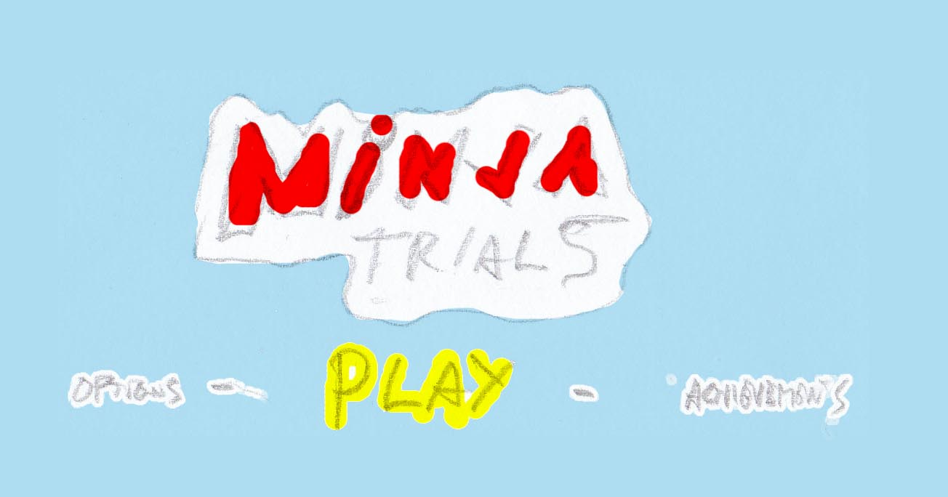
Se mostrará el logotipo "NINJA TRIALS", sobre un fondo "baldosado" con patrones de motivos ninjas o japoneses, junto con tres botones (los botones son textos, no imágenes). El texto de los botones deberá ser multilingüe (cambiar según idioma de la consola). El texto que aparezca en el juego como mínimo estará en español e inglés (en posteriores iteraciones se harán más traducciones).

Cada botón tendrá 3 estados (normal, seleccionado y activado), en ningún momento habrá más de uno seleccionado o activado. Para la 1ª iteración los estados serán sencillos (en siguientes iteraciones se intentará dotar de transiciones entre estados y dar más vistosidad).

Estados de los botones
Normal | Letras a tamaño normal y de color blanco (o negras con borde blanco).
Seleccionado | Letras a tamaño más grande y de color amarillo (o negras con borde amarillo).
Activado | Las letras aumentan paulatinamente de tamaño y el color de las mismas (o de su borde) parpadea entre rojo y amarillo.

Se podrá cambiar la selección de un botón a otro pulsando izquierda/derecha en el d-pad de la Ouya. Al cambiar la selección de un botón a otro se escuchará un sonido (menu_selection.ogg) y el botón pasará a estado seleccionado.

Se podrán activar los botones pulsando alguno de los siguiente botones del mando de la Ouya: “HOME”, “Y”, “O” y “U” (el botón “A” este está reservado para volver atrás en los menús). Al activar cualquiera de ellos se escuchara otro sonido (menu_activation.ogg) y el botón pasará a estado activado, pasando tras un par de segundos a la pantalla deseada.

Los dos sonidos escuchados en este menú (selection y activation) serán comunes al resto de menús.

Activar el Botón Game Start (iniciar juego) lleva a la pantalla de selección de personaje.
Activar el Botón Options (opciones) lleva a la pantalla de opciones.
Activar el Botón Achievements (logros) lleva a la pantalla de logros.
Si no se mueve el foco ni se pulsa ningún botón durante 10 segundos se pasa se pasa al "Character Intro Screen" ("pantalla de presentación de personajes").
Si se pulsa el botón “A” de la Ouya se vuelve a la pantalla de inicio (Splash Screen).
Si se acciona el d-pad o se pulsa cualquier botón de la Ouya que no sean “HOME”, “O”, “U”, “Y” o “A”, se reinicia la cuenta atrás de 10 segundos que nos llevaría a la pantalla de logros.

3.4) Character Intro Screen (pantalla de presentación de personajes)

Típica pantalla de descripción de los personajes protagonistas, al estilo "Final Fight". A cada vuelta (SplashScreen->Intro1Screen->MenuScreen->CharacterIntroScreen->RecordScreen->Splash...) se muestra la información de cada personaje (primero Ryoko y luego Sho, y se siguen alternando).

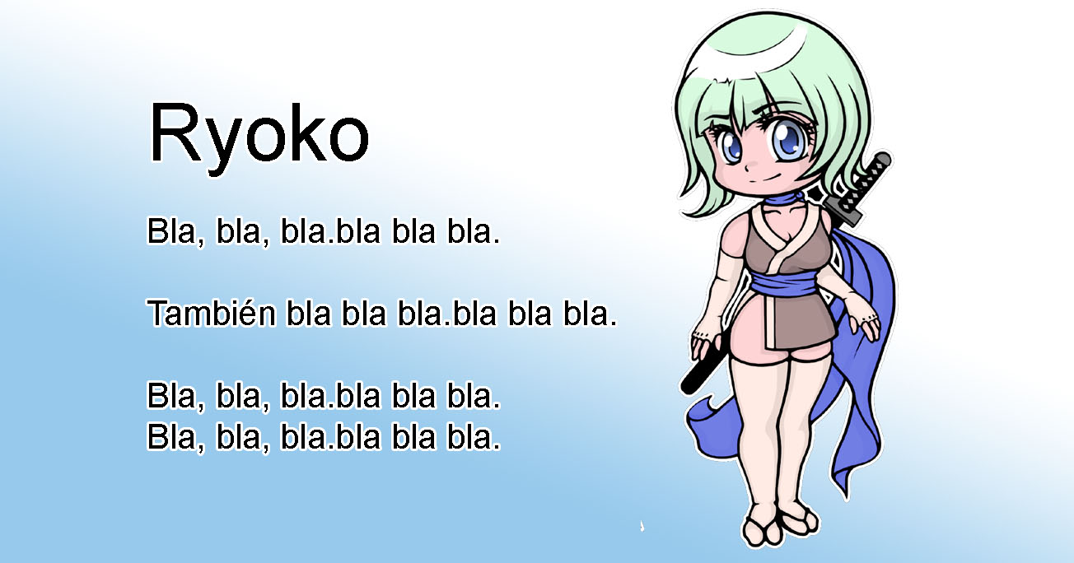
Si se pulsa algún botón se pasa a la "pantalla de menú principal".
Si no se pulsa ningún botón, al cabo de 5 segundos se pasa a la "pantalla de records" ("Record Screen").

3.5) Record Screen (pantalla de récords)

Esta pantalla utilizará los datos que previamente (durante la Splash Screen) se han cargado (si se ha conseguido acceder a Internet) sobre el listado de récords de los mejores jugadores: listado diario, listado semanal y listado global (en la 1ª iteración los resultados serán sólo locales, no se hará ninguna conexión a Internet).

Si no se consigue acceder a Internet o al servidor de los récords, los datos se sustituirán por un listado de récords almacenado localmente la última vez que se hizo conexión (aún si es la primera vez que se juega, habría récords por defecto) y se avisaría al jugador con el mensaje "Sin conexión. Récords no actualizados".
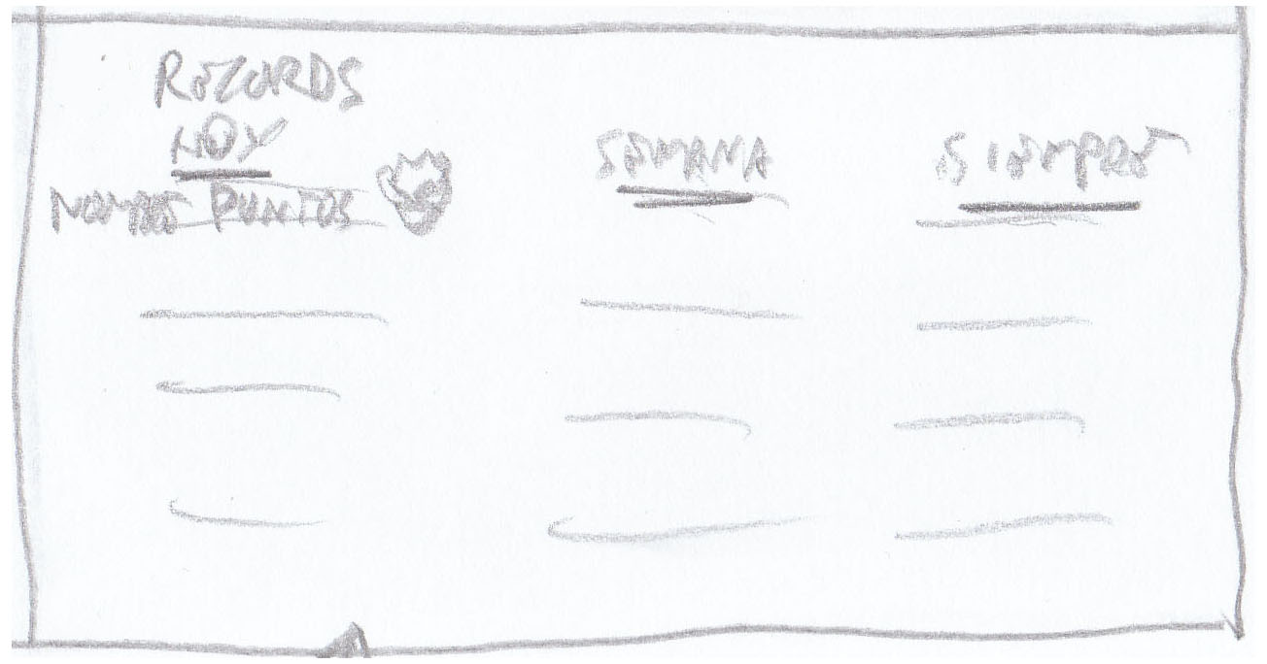
Si se pulsa algún botón se pasa a la "pantalla de menú principal".
Si no se pulsa ningún botón, al cabo de 5 segundos se pasa al "Splash Screen" (se reinicia el bucle).

3.6) Option Screen (pantalla de opciones)
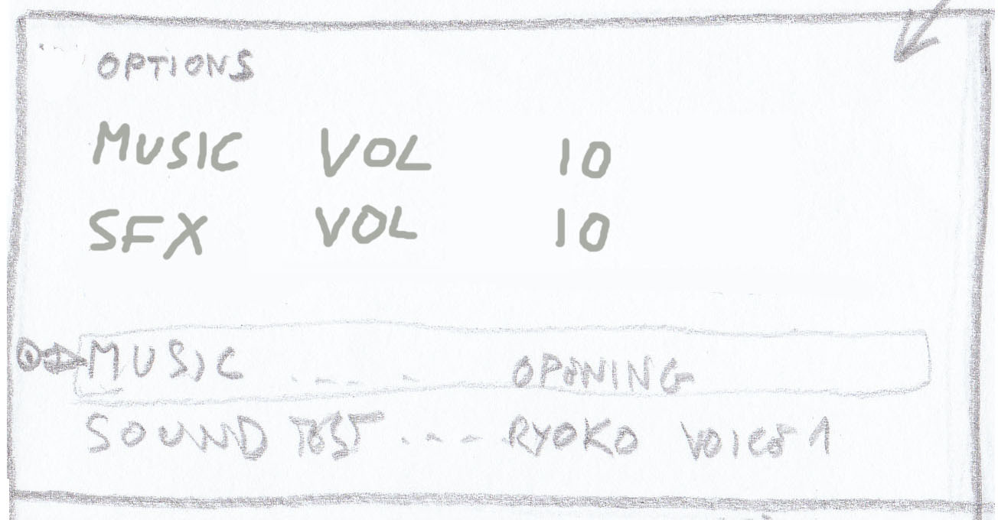
En principio aquí se podrá (en esta iteración):
Cambiar el volumen de músicas
Cambiar el volumen de efectos de sonido.
Escuchar las músicas.
Escuchar los efectos de sonido y voces (soundtest clásico).
Visualizar los controles del juego.
Más adelante se introducirán más opciones.

Al pulsar “HOME” o “A” volveríamos a la pantalla de menú principal.

3.7) Achievements Screen (pantalla de logros)

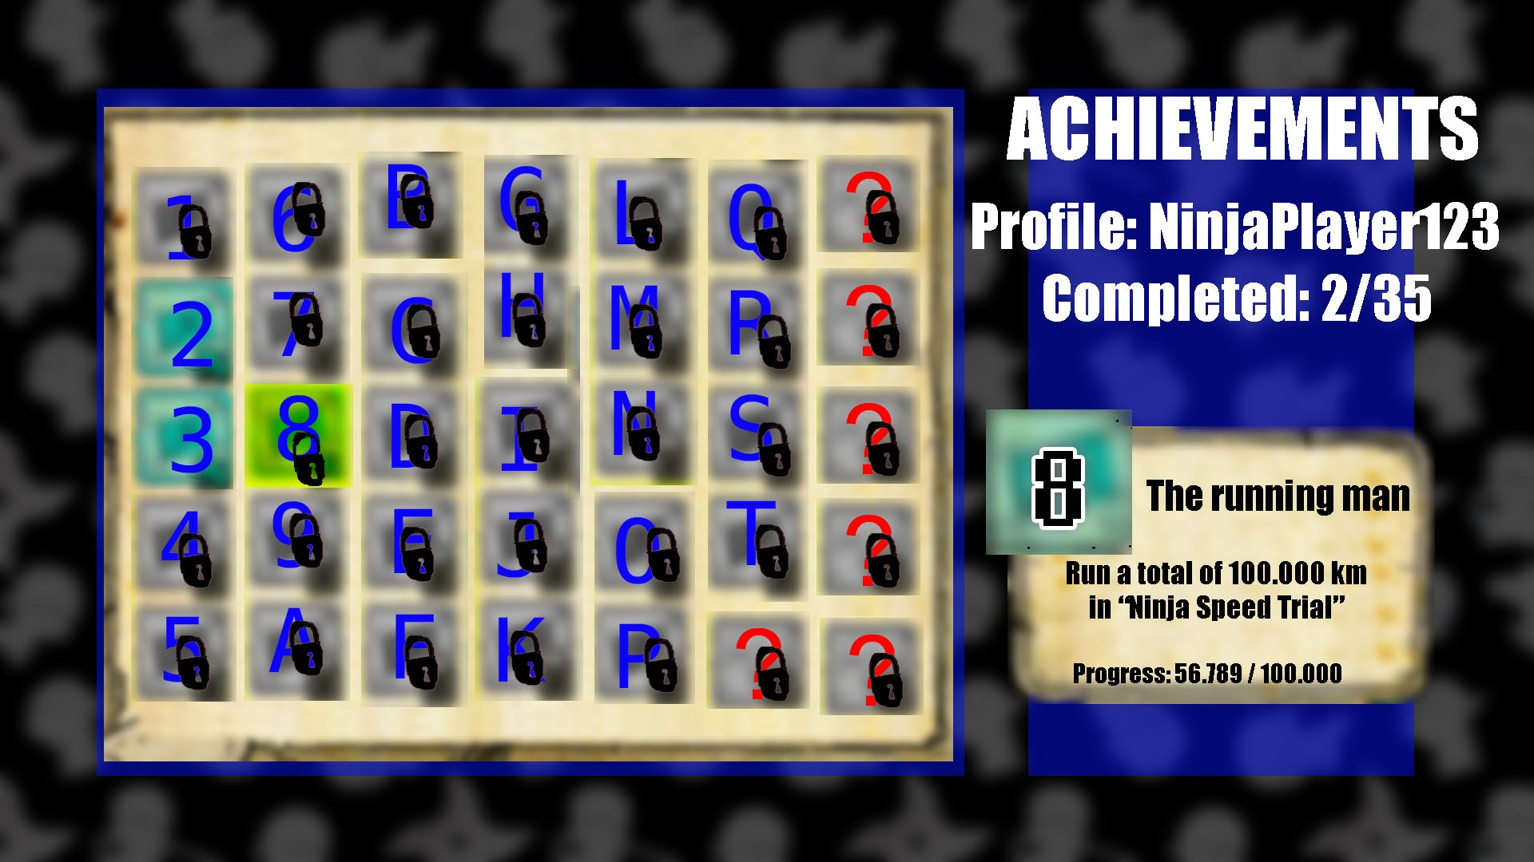
Habrá un total de 35 logros (aunque en la 1ª iteración no será necesario que funcionan todos ellos).
La pantalla se dividirá en tres zonas diferenciadas:
-Zona de datos del jugador (arriba a la derecha).
-Zona de descripción de logros (abajo a la derecha).
-Zona de iconos (izquierda-centro, ocupando la mayor parte de la pantalla).

En la zona de datos del jugador se muestran el nombre del jugador actual y los logros (superados/totales).

En la zona de descripción de logros se muestra un icono grande relacionado con el logro, el nombre y la descripción del mismo (en algunos casos también pueden mostrarse un marcador de progreso, un sello de “superado” y una frase de “prueba superada”).

En la zona de iconos se mostrará una cuadrícula de 7 filas por 5 columnas con iconos cuyas imágenes representarán los logros (o mostrarán una interrogación en el caso de que sean secretos). Estos iconos tendrán dos estados, normal y seleccionado. Se podrá navegar sobre esta cuadrícula mediante el cursor (D-Pad ), pulsando arriba abajo izquierda y derecha (al desplazarnos se oirá menu_selection.ogg). Si llegamos a la derecha del todo y pulsamos una vez más derecha, pasaríamos al primero de la izquierda de esa misma fila, y sucedería lo mismo en el resto de casos (izquierda , arriba y abajo). Al pulsar sobre un icono se actualiza la zona de descripción (y se escuchará menu_activation.ogg).

Tipo | ¿Supe-rado? | Imagen | Descripción
Normal | No | 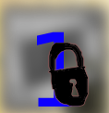 | Muestra un icono descriptivo de la prueba. El color gris del icono y una imagen de un candado dan a entender que aún no se ha superado.  Si se pulsa sobre él, en la sección de descripción de logros se muestra el icono detallado, el nombre y la descripción del logro (y en caso de ser considerado necesario, el progreso actual en ese logro).
Normal | Sí | 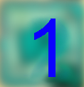 | Muestra un icono descriptivo de la prueba. Ahora el icono tiene color y no hay candado.  Si se pulsa sobre él, en la sección de descripción de logros se muestra el icono detallado y la descripción del logro. Se muestran también el sello “superado” (成功) y una frase de éxito relacionada con el logro.
Secreto | No | 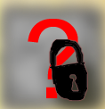 | Muestra un icono de una interrogación. El color gris del icono y una imagen de un candado dan a entender que aún no se ha superado.  Si se pulsa sobre él, en la sección de descripción de logros se muestra un icono de una interrogación y donde deberían estar el nombre y la descripción del logro respectivamente se muestra “????” y se avisa de que no hay descripción disponible. Algunos de los logros secretos podrán mostrar pistas, ya sea en el título o en la descripción.
Secreto | Sí | 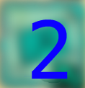 | Muestra un icono descriptivo de la prueba. Además el icono tiene color y no hay candado.  Si se pulsa sobre él, en la sección de descripción de logros se muestra el icono detallado y la descripción del logro. Se muestran también el sello de “superado” y una frase de éxito relacionada con el logro.

Para hacer los placeholders de los iconos, en lugar de hacer un dibujo descriptivo he añadido números a cada uno de los mismos, esto se corregirá a medida que se vayan añadiendo los logros.

Al pulsar “HOME” o “A” volveríamos a la pantalla de menú principal.

3.8) pantalla de selección de personaje
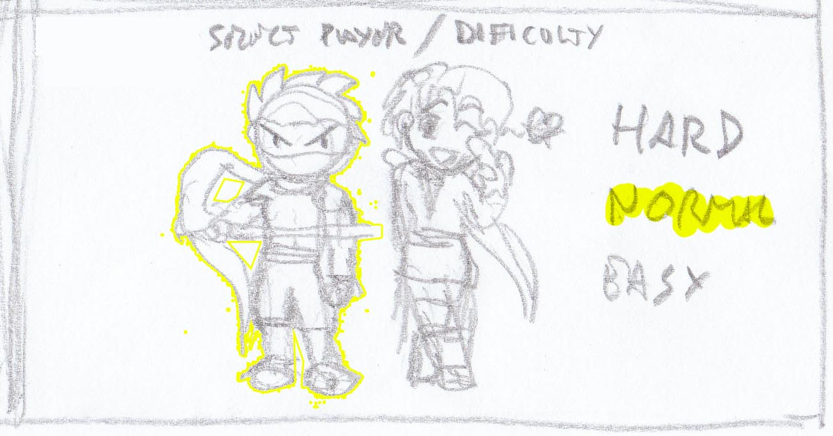
La selección de personaje y selección de dificultad se hacen en la misma pantalla. Primero se elige personaje y luego se elige dificultad.

Tanto las opciones de elegir personaje (gráficos) como las opciones de elegir dificultad (texto) tienen tres estados: normal, seleccionado y activado. Al cambiar de un estado a otro se escuchan los sonidos respectivos (o bien el sonido de cambio de selección o bien el de activación).

Para la 1ª iteración los estados serán sencillos (en siguientes iteraciones se intentará dotar de transiciones entre estados y dar más vistosidad, con animaciones por ejemplo).

 | Selección personaje | Selección dificultad
Normal | Sprite normal. | Letras a tamaño normal y de color blanco (o negras con borde blanco).
Seleccionado | Sprite amarillo, y sobre él el sprite normal (el sprite amarillo es ligeramente más grande, así que parecerá que tiene un borde amarillo) | Letras a tamaño más grande y de color amarillo (o negras con borde amarillo).
Activado | Sprite amarillo, sobre él el sprite normal, y sobre ambos el sprite amarillo con el alfa al 50% | Las letras aumentan paulatinamente de tamaño y el color de las mismas (o de su borde) parpadea entre rojo y amarillo.

Primero se nos permite elegir entre los personajes (Ryoko y Sho). Con derecha e izquierda cambiamos entre la selección de uno y otro.
Al pulsar un botón de la Ouya (de entre los siguientes: “HOME”, “O”, “U” e “Y”) elegimos el personaje que esté seleccionado.
Tras elegir personaje aparecen las opciones de dificultad (Fácil, normal y difícil). Con arriba y abajo cambiamos entre una y otra.
Al pulsar un botón de la Ouya (de entre los siguientes: “HOME”, “O”, “U” e “Y”) elegimos la dificultad que esté seleccionada.
Tras elegir dificultad pasaremos a la pantalla de intro 2.
Si se pulsa el botón “A” de la Ouya mientras se está en la selección de dificultad se vuelve a la selección de personaje. Si se pulsa mientras se está en la selección de personaje, se pasa al menú principal.

3.9) Intro 2 Screen (pantalla de introducción 2)
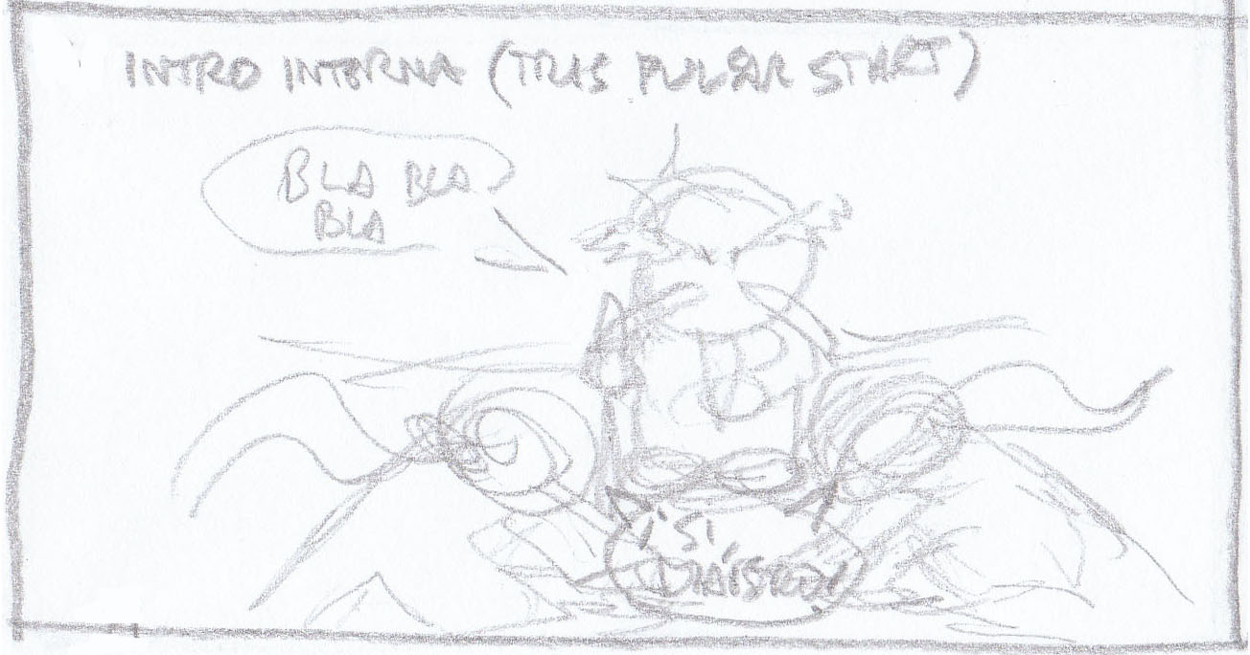
Se ve al maestro del clan diciéndoles que deben superar las pruebas para ser considerados ninjas de pleno derecho. El resto del storyboard está aún por determinar.

Si no se pulsa ningún botón al acabar la introducción se pasa a la pantalla de mapa.
Si se pulsa algún botón se corta la intro y se pasa directamente a la pantalla de mapa.

3.10) Map Screen (pantalla de mapa)

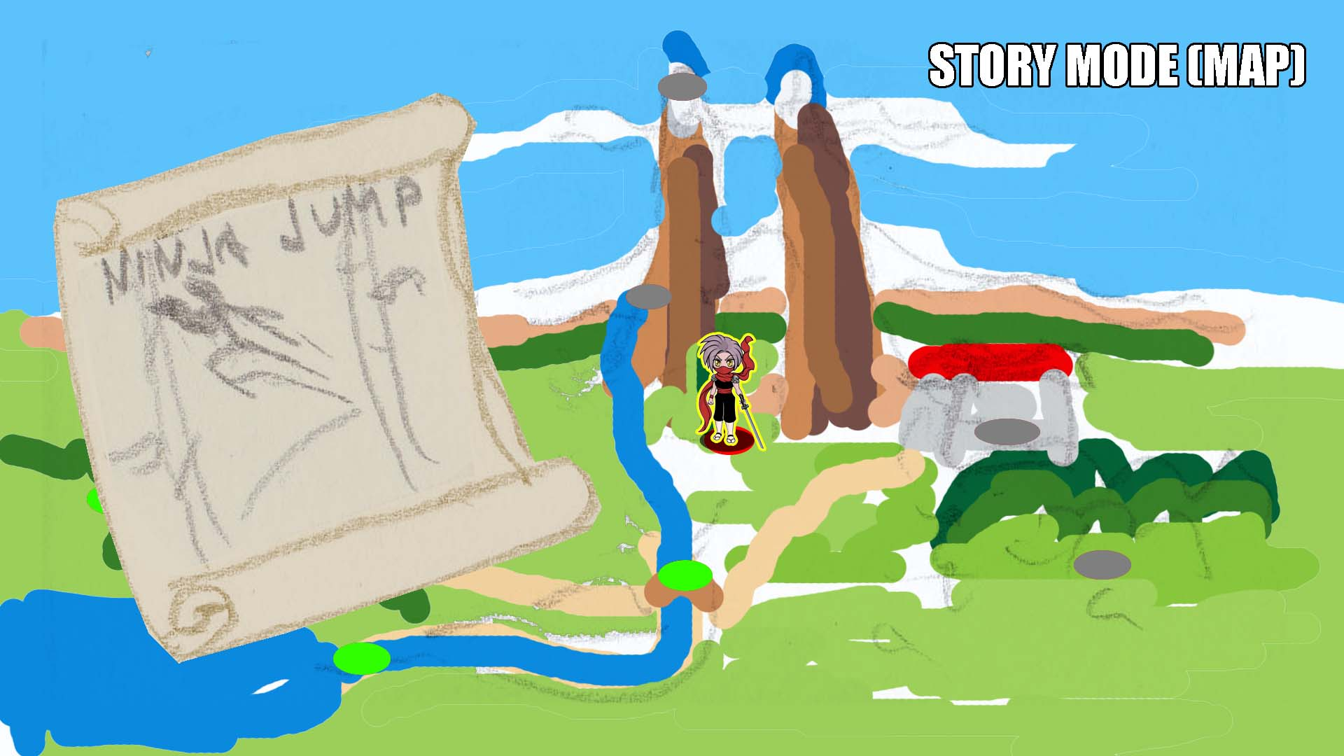
En esta pantalla se muestra el texto “Story Mode (Map)” (zona superior derecha).

También se muestra un mapa con la situación de las pruebas (puntos marcados) y la posición del ninja (pequeño sprite animado), que se movería desde la última localización hasta la de la nueva prueba (excepto si se ha continuado, en ese caso el ninja se quedaría en el mismo sitio). Este mapa estaría como capa de fondo, ocupando todo el espacio.

Por último, también se muestra un texto con el nombre de la prueba (opcional, zona inferior de la pantalla), y un pergamino (en diferentes posiciones según la prueba, para no tapar la localización actual del ninja) que se desenrolla. Tras desenrollarse, aparece sobre el pergamino una imagen de la prueba que debe hacerse en este turno (en esta iteración el jugador no decide nada en el mapa, deberá hacer las pruebas por orden).

Imágen | Descripción
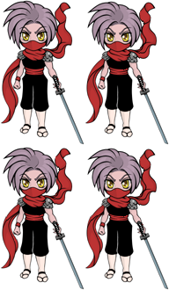 | El personaje constará de dos animaciones en el mapa:  1) Standing: El personaje está quieto, la animación es su respiración (usar por ejemplo los dos frames superiores).  2) Walking: El personaje camina, lo hace mirando sólo hacia abajo, independientemente de hacia donde se dirija (usar por ejemplo los dos frames inferiores).
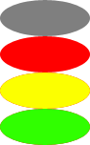 | Los estados de las marcas del mapa son, por orden:  1) Aún no disponible.  2) Seleccionada (estamos sobre esta marca).  3) Activada (estaba seleccionada y hemos pulsado el botón).  4) Completada.

Si no se pulsa ningún botón, al pasar 20 segundos se pasa a la pantalla de Cómo jugar.
Si se pulsa algún botón se pasa directamente a la pantalla de Cómo jugar.

3.11) How to Play Screen (pantalla de cómo jugar)
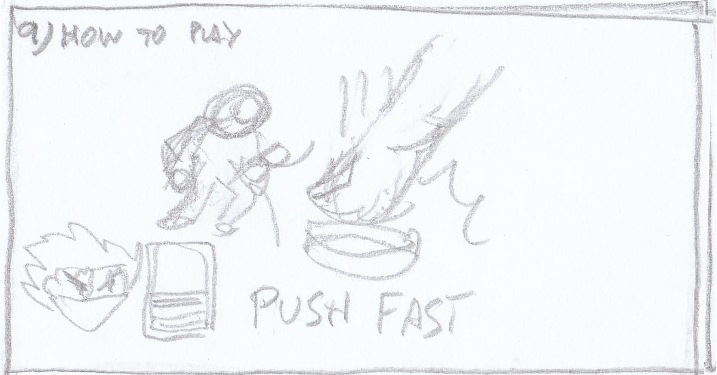
Se mostrará una descripción de lo que debe hacer el jugador en la prueba concreta, se verá cómo reacciona el personaje al pulsar los botones y se explicarán los indicadores.

Si no se pulsa ningún botón al pasar 5 segundos se pasa a la pantalla de juego.
Si se pulsa algún botón se pasa directamente a la pantalla de juego.

3.12) Gameplay Screen (pantalla de juego)

Hay varios tipos de juego. Para la primera iteración se planea hacer sólo dos diferentes, "Carrera" y "Corte". Tampoco se requieren dos jugadores simultáneos para esta iteración.

Si en cualquier prueba, antes de su conclusión se pulsa el "Start" se pasará a la "pantalla de pausa".

3.12.1) Run Trial (prueba de carrera)
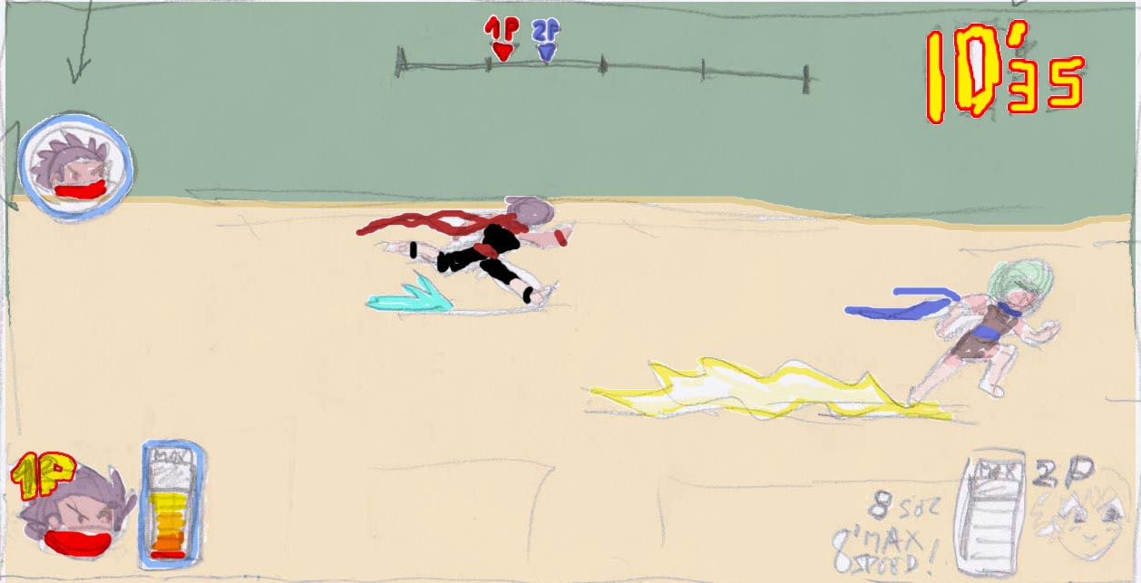
Esta prueba consiste en pulsar rápido un botón para acumular energía y que con ella el personaje recorra una distancia (en un límite de tiempo).

Marcadores | Descripción
Cuenta atrás | Se mostrará una cuenta atrás (Ready? 3, 2, 1, Go!). El jugador puede pulsar durante la misma, eso hará que su energía aumente y pueda salir disparado al dar la señal de salida.
Cronómetro | Situado en la esquina superior derecha, empezará a correr tras la salida de la cuenta atrás.
Barra de energía | Muestra la energía actual del personaje entre 0 y 100 (hay un pequeño porcentaje de energía extra que no se mostraría en la barra). Cuanto más llena esté, más correrá el personaje.
Cara del personaje | Al igual que la barra de energía, mostrará la energía actual del personaje (aunque de forma menos exacta) mostrando una animación u otra (3 animaciones de 1 ó 2 fotogramas aprox.).
Localizador | Barra mostrada en la parte superior. Indica la posición actual del jugador en el recorrido.
Combo de máxima velocidad | Si el jugador mantiene una energía mayor a cierto porcentaje (alrededor del 90%) a cada instante que pase conseguirá puntos extra y se mostrará en pantalla un texto que le informe del número de segundos (con 2 decimales) que lleva corriendo a máxima velocidad

Controles: Sólo hay que pulsar un botón lo más rápido posible.
- Cuanto más rápido se pulse el botón (configurable para que reaccione a uno cualquiera o a varios, pero hasta que no se levante la pulsación del botón pulsado no se registrará la siguiente pulsación de otro botón, para evitar el "truco" de pulsar todos los botones del mando a la vez) más se aumentará la energía.
- La energía se reflejará en la animación del personaje (correrá más), la barra de energía y la cara del personaje justo al lado.
- Al pasar el tiempo se irá decrementando la energía, por lo que si el jugador deja de pulsar la barra de energía descenderá.

La puntuación en la prueba la determinarán las siguientes mediciones:
- Tiempo en recorrer la distancia.
- Max Speed Combo. Tanto el máximo combo continuado como el total acumulado.
- Máxima velocidad alcanzada.

Los niveles de dificultad implicarán diferencias en:
- Distancia a recorrer.
- Tiempo máximo para completar el recorrido.
- Decremento de energía por unidad de tiempo.

Victoria: Se recorre la distancia antes de que acabe el tiempo. Se pasa a la pantalla de "victoria/resultados".
Derrota: Se acaba el tiempo del cronómetro antes de que se logre recorrer la distancia necesaria. Se pasa a la pantalla de "derrota / continuar"

3.12.1) Cut Trial (prueba de corte)
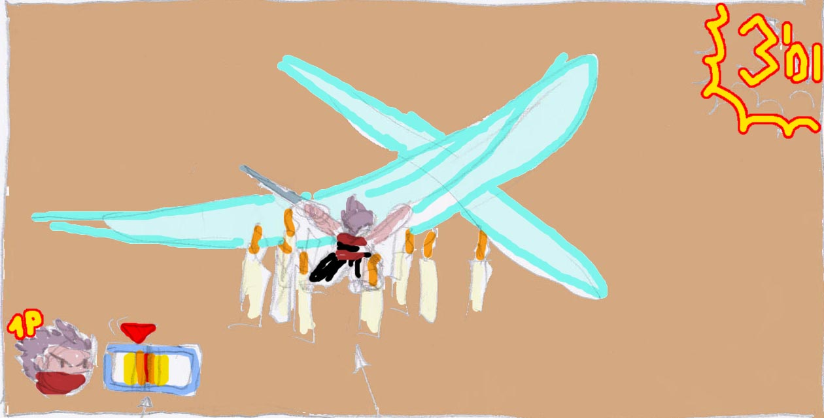
Esta prueba consiste en pulsar un botón en un instante exacto indicado por un marcador de concentración para que el personaje corte las mechas de un grupo de velas encendidas y consiga que se apaguen sin romperlas.

Marcadores | Descripción
Cuenta atrás | Se mostrará una cuenta atrás (Ready? Cut!). El jugador no puede pulsar durante la misma.
Cronómetro | Situado en la esquina superior derecha, empezará a correr tras la salida de la cuenta atrás.
Barra de concentración | La barra tiene varios rangos de marcas diferenciadas por colores que se distribuyen respecto al centro de la misma, y una marca/flecha móvil que oscila de derecha a izquierda a una velocidad constante. Cuanto más cerca esté la flecha del centro de la barra, más concentrado estará el personaje (la barra irá de 0 a 100, siendo 50 el centro exacto).
Cara del personaje | Mostrará diferentes animaciones (de pocos fotogramas) indicando la concentración. Una vez se pulse el botón mostrará otra animación correspondiente al corte.

Controles: Sólo hay que pulsar un botón una vez en el momento justo.
- A medida que pasa el tiempo la flecha móvil de la barra de concentración irá oscilando de derecha a izquierda.
- El tiempo del cronómetro irá descendiendo.
- Al pulsar el botón, se muestran los ojos del ninja en primer plano y justo después se muestra la animación del corte. Por último se ve el resultado del corte (para dar un poco de emoción se oculta el marcador de concentración hasta que se ve el resultado).
- Cuanto más cerca del centro esté la flecha en el momento de la pulsación, mejor será la concentración y mejor será el corte (las animaciones cambiarán según la concentración).

La puntuación en la prueba la determinarán las siguientes mediciones:
- Concentración (cuanto más cerca de la marca del centro, más concentración y más puntos).
- Rapidez al pulsar (la máxima puntuación se consigue pulsando el botón en el momento exacto en el centro de la primera mitad de la oscilación de la flecha).

Los niveles de dificultad implicarán diferencias en:
- Tiempo máximo para realizar el corte.
- Velocidad de oscilación de la flecha.

Victoria: Pulsar el botón dentro de los rangos de marcas del centro de la barra. Se pasa a la pantalla de "victoria / resultados".
Derrota: Se acaba el tiempo antes de que se pulse el botón o se pulsa pero fuera de los rangos de las marcas centrales. Se pasa a la pantalla de "derrota / continuar"

Descripción detallada
Prepa-ración | Se muestra el escenario de corte, con los elementos a cortar (velas) y al personaje preparándose para hacer el corte.  Se muestra el HUD muestra en la esquina inferior izquierda la cara del personaje y la barra de concentración, y el la superior derecha el cronómetro, todos ellos aún inactivos.  Se muestra en el centro de la pantalla un aviso de preparación/cuenta atrás (Ready? Cut!).
Juego | Tras el inicio del juego se ponen en marcha el cronómetro y la barra de concentración/precisión. La cara del personaje en el HUD cambia según el valor de concentración en ese momento. Tras pulsar el botón (o al finalizarse el tiempo) el personaje muestra una animación en la que realiza los cortes y hay una pausa dramática. Finaliza la parte jugable de la prueba.
Resultado | Dependiendo de lo bien que se haya realizado la prueba, se mostrará una animación u otra y un texto informando de la puntuación obtenida (en la 1ª iteración sólo se mostrará el texto, y una animación para fallo y otra para el resto de resultados).  Los resultados posibles son:  Fallo → El ninja no corta las velas, sino que les da un golpe con la espada, unas se caen y otras salen volando. Las velas incendian algún elemento del escenario. El ninja muestra una animación cómica de vergüenza (gota de sudor gigante cayéndole por la cabeza).  Normal → Corta las velas, que caen resbalando a la altura del corte y se apagan. Algunas se tambalean. El ninja pone su pose ganadora.  Bien → Corta las mechas de las velas y el fuego de las mismas se apaga. El ninja pone su pose ganadora.  Perfecto → Corta el fuego las mechas de las velas. También corta un elemento del escenario (aún por decidir, pero podría ser algo similar a un árbol). El ninja pone su pose especial.

3.13) Pause Screen (pantalla de pausa)
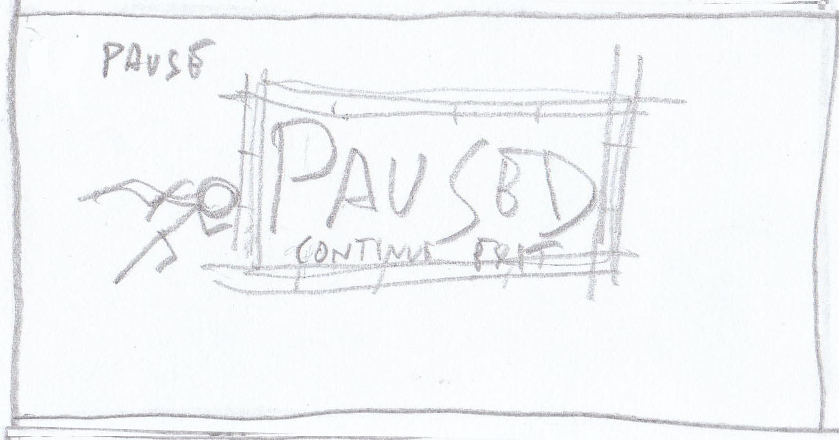
Llegamos a la pantalla de pausa desde cualquier prueba/trial pulsando el "botón Ouya"

Se detiene las animaciones de la pantalla de juego y se oscurece todo, mostrándose las opciones "Continuar" (marcada por defecto), “Opciones” y "Salir".

Si se pulsan el botón “HOME" o el botón “A” en cualquier sitio, o si se pulsan los botones “O”, “U” o “Y” teniendo seleccionada la opción "Continuar" se reanuda el juego.
Si se pulsan los botones “O”, “U” o “Y” teniendo seleccionada la opción "Opciones" se pasa al "menú opciones".
Si se pulsan los botones “O”, “U” o “Y” teniendo seleccionada la opción "Salir" se pasa al "menú principal".

3.14) Lose / Continue Screen (pantalla de derrota / continuación)

Se muestra una imagen con el ninja derrotado al tiempo que se escucha una música de derrota (y/o la frase "You Lose!/You Lost!" en japonés). Acto seguido se muestra el texto "Continúe?" y empieza una cuenta atrás de 10 segundos (en el caso de estar jugando en el nivel de dificultad "difícil", se muestran los intentos/vidas/continuaciones que le quedan al jugador) hay dos opciones: "Yes" (seleccionada por defecto) y "No".

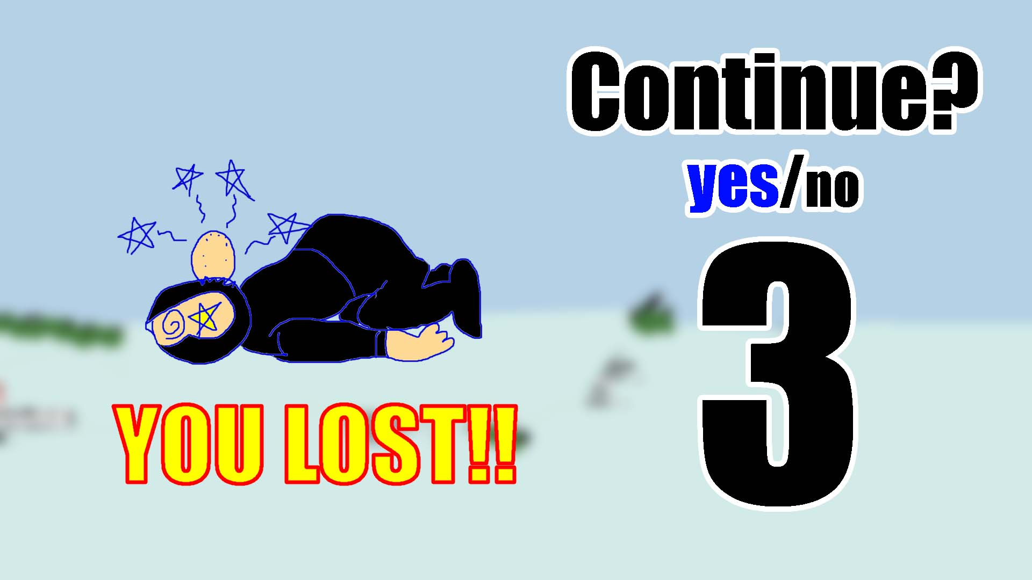
Si el jugador pulsa sobre "Yes" (y le quedan continuaciones) pasa a la pantalla de mapa y continúa por la misma prueba en la que falló (en este caso no saldrá el "how to play" al pulsar un botón, sino directamente la prueba).
Si el jugador pulsa sobre "No", o se acaba el tiempo de la cuenta atrás, o no le quedan "continues", se pone la pantalla en gris, se muestra la frase "Game over" y tras un fundido a negro se vuelve a la pantalla de inicio.

3.15) Win / Results Screen (pantalla de victoria / resultados)
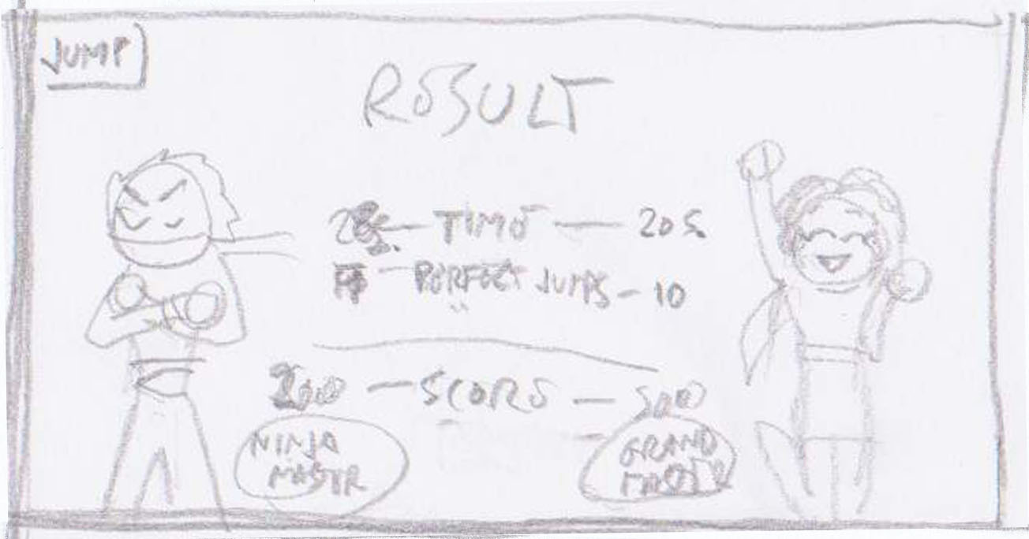
Se muestra el personaje en pose de victoria y en su mismo lado se muestran sus puntos en la prueba y su calificación (podrían ser por ejemplo: Novice, Ninja, Ninja Master, Grand Master).

Los puntos se van sumando poco a poco a la puntuación global, que se mostrará abajo (emitiendo al mismo tiempo un sonido característico de "incremento de puntos").

Si se pulsa un botón se interrumpe la animación de los números que estaban "sumando poco a poco" y se suman del todo (por ejemplo, so se estaban sumando los puntos del “tiempo”, se terminan de sumar todos esos puntos y se pasa a sumar los puntos de “combo”). Si se pulsa start se omiten todas las animaciones y se muestra el resultado de todas las sumas en la puntuación global.

Esta animación y sonidos no es necesario añadirlos en esta iteración, pero se muestra un ejemplo similar a lo que se pretende en el siguiente enlace: http://youtu.be/5NLy_ZZB_vk?t=1m50s (se suma el tiempo y luego el perfect).

Si se pulsa cualquier botón mientras se está mostrando el resultado final y quedan pruebas por superar se pasa a la pantalla del mapa.
Si se pulsa cualquier botón mientras y se han superado todas la pruebas se pasa a la pantalla de "ending".

3.16) Ending Screen (pantalla de final de juego)
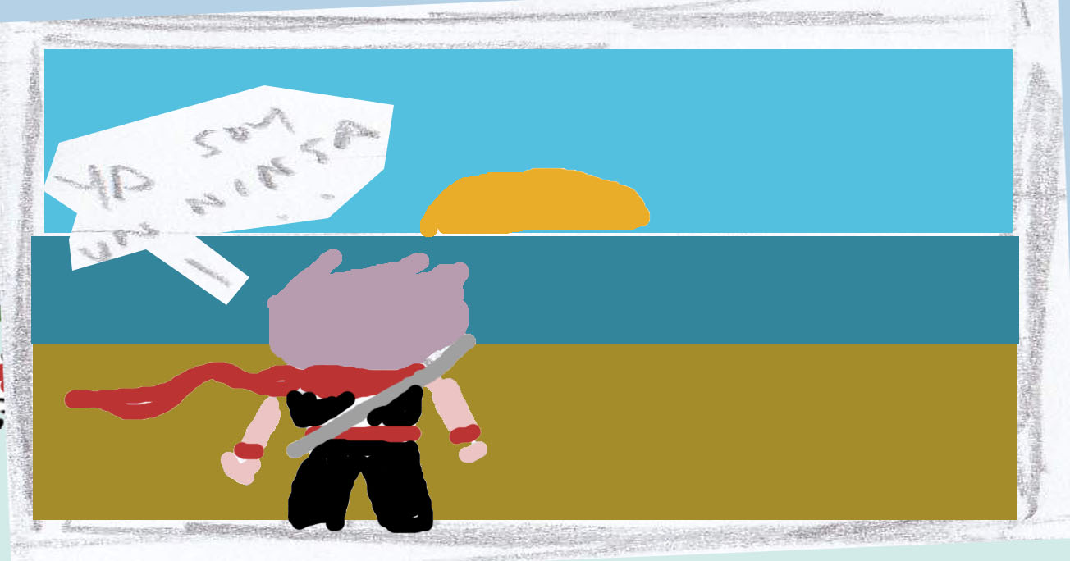
El personaje le muestra al maestro los pergaminos de todas las pruebas que ha superado y este muestra su aprobación.

Tras eso se muestra una escena (probablemente cómica) del personaje tras ser nombrado ninja en su clan. Las escenas constarán de texto y animaciones simples, hechas en su mayoría mediante desplazamiento de capas superpuestas.

Si se pulsa un botón cualquiera no pasa nada. Si se pulsa el botón start aparece durante tres segundos un texto pequeño con el mensaje "pulsa start de nuevo para omitir", si se pulsa start de nuevo antes de que desaparezca el mensaje se interrumpe el "ending" y se pasa a la "pantalla de créditos".

3.17) Credits Screen (pantalla de créditos)
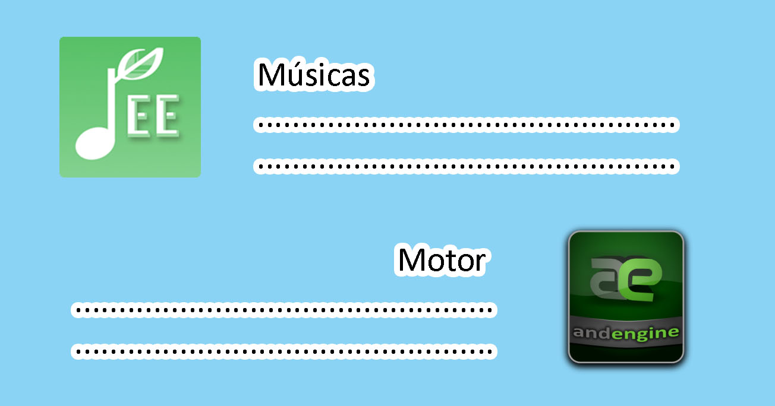
Se muestra un listado con toda la gente que ha hecho posible el proyecto, incluyendo colectivos como la comunidad de AndEngine, etc.

Está por determinar tanto el listado como el modo de irlo mostrando. Dos posibles opciones:
1) Mostrarlo como suele hacerse en los “créditos de las películas”. Un listado de texto y logotipos que van subiendo por la pantalla de forma continua.
2) Mostrarlo "a pantallazos", haciendo aparecer y desvanecer las letras cada cierto tiempo para mostrar el texto y los logotipos.

Si se pulsa un botón cualquiera no pasa nada. Si se pulsa el botón start aparece durante tres segundos un texto pequeño con el mensaje "pulsa start de nuevo para omitir", si se pulsa start de nuevo antes de que desaparezca el mensaje se interrumpe la "pantalla de créditos" y se pasa a la "pantalla de récords", destacando el resultado actual (incluso aunque no se esté entre los primeros de la lista).

3.18) Loading Screen (pantalla de carga) *
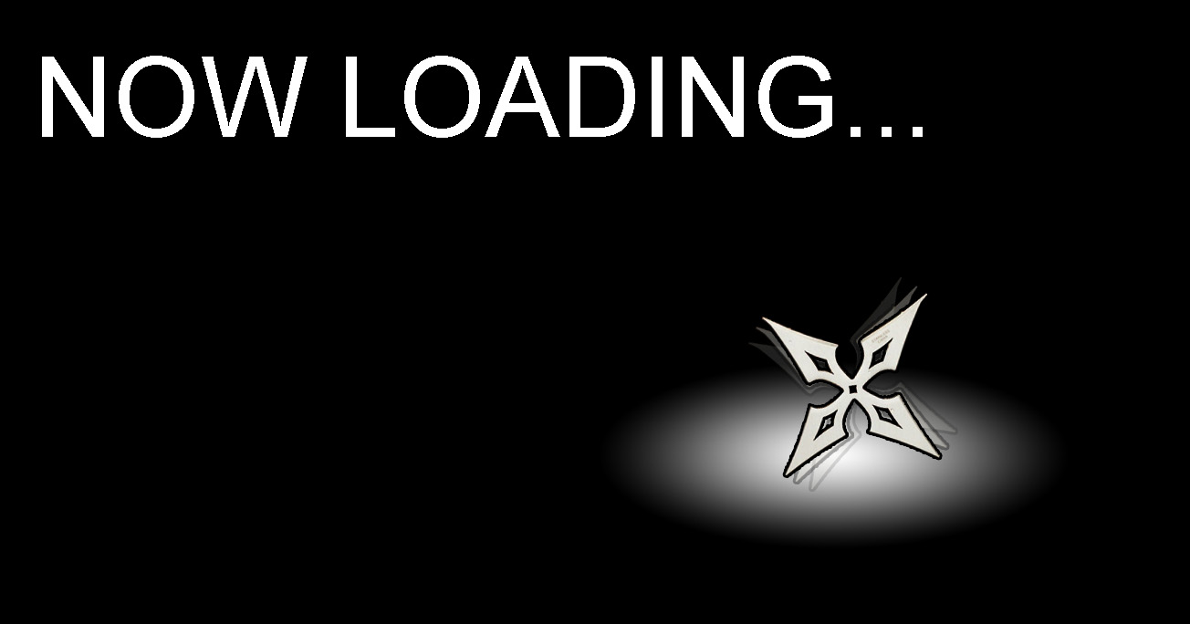
Esta pantalla sólo se realizará si es estrictamente necesaria. Si por el contrario es posible cargar todos los assets en la "Splash screen" sin perjuicio de la experiencia de juego, la pantalla de carga no se creará.

La pantalla de carga mostraría el texto "Now loading", e incluiría un minijuego del tipo "Mover un gato ninja a derecha a izquierda por la pantalla" o "rotar un shuriken" pulsando derecha o izquierda. Algo que amenice la carga pero cuyo sprite sea pequeño y tenga dos fotogramas como máximo.

4) Audio
Los efectos de sonido y las músicas estarán comprimidos en formato Ogg Vorbis, a una frecuencia de muestreo de 44.1 kHz (o quizá de 48 kHz) y con un bitrate de 192 kbits/s (calidad -q6), o quizá de 320 kbits/s (calidad -q9).

Sería deseable utilizar formato de música tracker (".it" o ".mod") en lugar de ".ogg", por su tamaño excepcionalmente reducido y su diseño específico para crear diversos bucles en las músicas. Sin embargo esto entraña tres problemas:
- No sabemos si con ello ahorraríamos recursos o todo lo contrario (necesitaríamos hacer antes pruebas de rendimiento con músicas ".ogg" vs músicas ".it" para comprobarlo).
- Habría que rehacer las músicas desde cero (por ejemplo con OpenMPT). No hay métodos para lograr una conversión de música en formato de audio estándar a música en formato tracker de forma automatizada.
- Ciertos efectos en la música se perderían, o serían bastante complicados de hacer.
Pese a lo anterior, no se descarta que en próximas iteraciones se hagan pruebas para que las músicas estén en este formato.

Documentación relacionada:
Frecuencia de muestreo: http://en.wikipedia.org/wiki/Sampling_rate#Audio
Bitrate: http://en.wikipedia.org/wiki/Bit_rate#Audio
Música tracker: http://en.wikipedia.org/wiki/Tracker_(music_software)

En los siguientes epígrafes se listarán las músicas y los efectos de sonido que se emplearán durante el juego, indicando su localización en el proyecto y la pantalla en la que se usará cada uno.

4.1) Músicas
Estarán en el subdirectorio "assets/music", y salvo indicar lo contrario tendrán extensión "ogg".

Nombre | Descripción / Pantallas en que saldrá | ¿Hecha?
intro1 | Saldrá en la primera presentación | Sí
menu | Pantalla de menú principal, opciones, logros, info. pers. y selec. pers. | No
records | Pantalla de récords. | No
intro2 | Segunda presentación (tras elegir personaje) | No
map | Pantalla de mapa | No
how_to_play | Pantalla de cómo jugar | No
game_run | Prueba de carrera | En proceso
game_cut | Prueba de corte | En proceso
game_jump | Prueba de salto de pared en pared | Sí
game_throw | Prueba de lanzamiento de shuriken | Sí
result_lose | Pantalla de derrota / continuación | En proceso
result_win | Pantalla de victoria / resultado de la prueba | En proceso
ending | Pantalla de final de juego (quizás haga falta más de una música) | En proceso
credits | Pantalla con los créditos del juego. | En proceso

4.2) Efectos de sonido
Estarán en el subdirectorio "assets/sounds", y salvo indicar lo contrario tendrán extensión "ogg".

Nombre | Descripción / Pantallas en que saldrá
menu_logo_madgear | Sonido de engranajes mientras sale nuestro logo
menu_intro1 | Saldrá al final de la primera presentación, probablemente un sonido metálico, de un shuriken o similar
menu_focus | Pantalla de menú principal, opciones y logros. Se escuchará al cambiar el foco de una opción a otra
menu_select | Pantalla de menú principal, opciones y logros. Se escuchará al elegir una opción
menu_points | Sonido de los puntos
menu_continue | Sonido de los números al pasar
menu_gameover | Sonido de cuando pierdes la partida
menu_rank1 | Sonido de cuando te dan la calificación obtenida en la prueba
menu_rank2 | Sonido de cuando te dan la calificación obtenida en la prueba
menu_rank3 | Sonido de cuando te dan la calificación obtenida en la prueba
judge_ready | Voces de la cuenta atrás
judge_3 | Voces de la cuenta atrás
judge_2 | Voces de la cuenta atrás
judge_1 | Voces de la cuenta atrás
judge_go | Voces de la cuenta atrás
judge_cut | Voces de la cuenta atrás
judge_lose | Voz de "You lose/failed"
judge_win | Voz de "You win"
judge_gameover | Voz de "Game Over"
judge_good | Voz que comunica el resultado de la prueba
judge_great | Voz que comunica el resultado de la prueba
judge_excellent | Voz que comunica el resultado de la prueba
trial_run_tap1 | Sonido de pasos al correr (lento)
trial_run_tap2 | Sonido de pasos al correr (normal)
trial_run_tap3 | Sonido de pasos al correr (rápido)
trial_run_wind | Sonido al cortar el viento mientras se corre a velocidad máxima
trial_cut_whoosh1 | Sonidos de la katana al cortar el viento
trial_cut_whoosh2 | Sonidos de la katana al cortar el viento
trial_cut_whoosh3 | Sonidos de la katana al cortar el viento
trial_cut_cut1 | Sonidos de corte
trial_cut_cut2 | Sonidos de corte
trial_cut_cut3 | Sonidos de corte
trial_cut_thud1 | Sonidos de vela al caer
trial_cut_thud2 | Sonidos de vela al caer
trial_cut_thud3 | Sonidos de vela al caer
trial_cut_tension | Sonido de tensión cuando ha realizado el corte (al abrir los ojos)
voice_sho_charge | Voces de Sho
voice_sho_ha | Voces de Sho
voice_sho_win | Voces de Sho
voice_sho_lose | Voces de Sho
voice_ryoko_charge | Voces de Ryoko
voice_ryoko_ha | Voces de Ryoko
voice_ryoko_win | Voces de Ryoko
voice_ryoko_lose | Voces de Ryoko

5) Gráficos
Estarán en el subdirectorio "assets/gfx", y las extensiones serán "png", "jpg" y "svg".

6) Texto
Bla

7) Calendario
Bla

